ΠΡΟΘΕΣΗ ΠΡΟΚΗΡΥΞΗΣ ΔΙΑΓΩΝΙΣΜΟΥ
Το Τμήμα Γεωλογικής Επισκόπησης προγραμματίζει την προκήρυξη διαγωνισμού για την αγορά υπηρεσιών για τη διεκπεραίωση δειγματοληψιών υπόγειου νερού από ένα ευρύ δίκτυο σταθμών παρακολούθησης, σε Παγκύπρια βάση, στα πλαίσια των Ευρωπαϊκών Οδηγιών 1991/676/ΕΟΚ (για την προστασία των υδάτων από νιτρορύπανση γεωργικής προέλευσης) και 2006/118/ΕΚ (για την προστασία των υπόγειων νερών από την ρύπανση και την υποβάθμιση). Η σύμβαση θα έχει τριετή τουλάχιστο διάρκεια και προγραμματίζεται να προκηρυχθεί το πρώτο εξάμηνο του 2026.
Το δίκτυο παρακολούθησης αποτελείται από 238 σταθμούς (±15% αναλόγως των αναγκών) και στην συντριπτική τους πλειοψηφία είναι γεωτρήσεις (ιδιωτικές και κυβερνητικές) ενώ υπάρχουν και τρεις (3) φυσικές πηγές. Επιπρόσθετα, το δίκτυο είναι διαβαθμισμένο σε δύο κατηγορίες, 1^{η} κατηγορία στην οποία ανήκουν όλοι οι σταθμοί και αφορά τις πρόνοιες της οδηγίας 1991/676/ΕΟΚ και 2^{η} κατηγορία στην οποία ανήκουν 95 σταθμοί (εκ των 238) και αφορά τις πρόνοιες της οδηγίας 2006/118/ΕΚ. Η διαφοροποίηση στην κατηγορία ταυτίζεται με τον αριθμό δειγμάτων και παραμέτρων που αναλύονται ανά σταθμό ως ακολούθως: Στην 1^{η} κατηγορία λαμβάνεται ένα δείγμα 1000ml σε πλαστική μπουκάλα (Polyethylene) για την ανάλυση NO₃, NO₂, PO₄ και NH₄ και στην 2^{η} κατηγορία λαμβάνονται (α) ένα δείγμα 2500ml σε γυάλινη μπουκάλα για ανάλυση φυτοφαρμάκων (β) δύο δείγματα των 500ml σε πλαστική μπουκάλα (Polyethylene) για την ανάλυση ιχνοστοιχείων (γ) δύο δείγματα των 120ml σε γυάλινη μπουκάλα για ανάλυση πτητικών και (δ) ένα δείγμα 1000ml σε πλαστική μπουκάλα (Polyethylene) για την ανάλυση ιόντων, βλέπε πίνακας 1. Επισυνάπτεται συνοπτικός χάρτης με την χωρική κατανομή των σταθμών (ΠΑΡΑΡΤΗΜΑ Ι).
Πίνακας 1: Αριθμός δειγμάτων, ανά σταθμό παρακολούθησης, σε σχέση με τις Ευρωπαϊκές Οδηγίες.
Οδηγία | Αριθμός Σταθμών | Δείγμα |  |  | Χημική Παράμετρος | Χημείο
Οδηγία | Αριθμός Σταθμών | Ποσότητα | Μπουκάλα | Κατάσταση | Χημική Παράμετρος | Χημείο
1991/676/ΕΟΚ | 238 | 1 x 1000ml | Polyethylene | Αφιλτράριστο | NO₃, NO₂, PO₄, NH₄ | Χημείο Τμήματος Γεωλογικής Επισκόπησης
2006/118/ΕΚ | 95* | 1 x 2500ml | Γυάλινη | Αφιλτράριστο | Φυτοφάρμακα | Κρατικό Χημείο
2006/118/ΕΚ | 95* | 2 x 500ml | Polyethylene | Φιλτραρισμ. (0,45μm) και οξυνόμενο με διάλυμα 50% νιτρικό οξύ. | Ιχνοστοιχεία | Κρατικό Χημείο
2006/118/ΕΚ | 95* | 2 x 120ml | Γυάλινη | Αφιλτράριστο | Πτητικά | Κρατικό Χημείο
2006/118/ΕΚ | 95* | 1 x 1000ml | Polyethylene | Αφιλτράριστο | Ιόντα | Κρατικό Χημείο
* είναι μέρος των 238 σταθμών για την Οδηγία 1991/676/ΕΟΚ
Υποχρεώσεις Επιτυχόντα Οικονομικού Φορέα:
- Υπαίθρια εργασία και δειγματοληψία από όλους τους σταθμούς παρακολούθησης δύο φορές το χρόνο (πρώτη ετήσια δειγματοληψία την περίοδο Μάρτιος-Μάϊος και δεύτερη την περίοδο Οκτώβριος - Δεκέμβριος).
- Ετοιμασία δειγμάτων.
- Επι τόπου (in-situ) ανάλυση των παραμέτρων pH, DO, EC, T από όλους τους σταθμούς παρακολούθησης, με κατάλληλα πολύμετρα/όργανα.
- Μεταφορά και παράδοση των δειγμάτων στο Τμήμα Γεωλογικής Επισκόπησης και στο Κρατικό Χημείο, την ίδια ή την επομένη μέρα της δειγματοληψίας.

Η παρούσα ανακοίνωση εκδίδεται για σκοπούς προκαταρκτικής ενημέρωσης της αγοράς, ώστε οι ενδιαφερόμενοι Οικονομικοί Φορείς να προετοιμαστούν εγκαίρως για την επικείμενη διαδικασία. Οι λεπτομέρειες του διαγωνισμού θα δημοσιευτούν με την επίσημη προκήρυξη μέσω του Συστήματος Ηλεκτρονικών Δημοσίων Συμβάσεων (eProcurement). Για περισσότερες πληροφορίες, για καλύτερο προγραμματισμό, μην διστάσετε να επικοινωνήσετε με το Τμήμα Γεωλογικής Επισκόπησης και τους Αρμόδιους Λειτουργούς στα τηλέφωνα 22409240 και 22409241.

ΠΑΡΑΡΤΗΜΑ (Ι): Ενδεικτική Χωρική κατανομή σταθμών παρακολούθησης
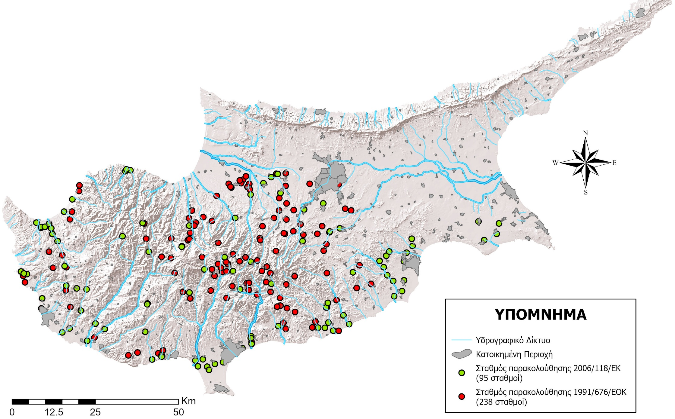

Φιλτράρισμα και συντήρηση με οξύ όπου απαιτείται, φύλαξη σε φορητά ψυγεία ή παγωνιέρες μέχρι την μεταφορά.

